**Gazetka Przedszkolna**

**Przedszkole w Tuchowiczu**

**przy Zespole Szkół**

**Wydawca – Katarzyna Stachniak**

**Z życia Przedszkola**

**w Tuchowiczu**

**Gazetka dla rodziców i dzieci**

****

**Listopad/Grudzień 2014**

WKRÓTCE DZIEŃ BABCI

I DZIADKA

Drogie dzieci 21 i 22 stycznia

obchodzimy święto

wszystkich Babć i Dziadków.

Pamiętajcie o laurce, życzeniach i buziaku

dla ukochanej babci oraz

najwspanialszego dziadka na świecie.

Kochana babciu, kochany dziadku,

dziś wam przynoszę po jednym kwiatku,

do tego dokładam serdeczne życzenia,

niech wam się spełnią wszystkie marzenia!

Życzą: przedszkolaki, dyrektor

oraz wszyscy pracownicy Przedszkola



**EFEKTYWNA WSPÓŁPRACA PRZEDSZKOLA Z RODZICAMI**

Przedszkole i rodzina to dwa środowiska, które w szczególny sposób oddziałują na dziecko. Skuteczność tego oddziaływania uwarunkowana jest wzajemnym i ścisłym współdziałaniem. Właściwa, pełna współpraca przedszkola z rodzicami powinna prowadzić do zintegrowania działań dydaktyczno – wychowawczych.

Obecnie nie można sobie wyobrazić przedszkola, które realizując zadania dydaktyczno – wychowawcze czynią to bez porozumienia z rodzicami. Nauczyciele coraz częściej dostrzegają w rodzicach współpartnerów we współdziałaniu w procesie wychowawczym i dydaktycznym.

Współpraca nauczyciela z rodzicami jest niezbędnym warunkiem powodzenia pracy dydaktyczno – wychowawczej. Od chwili przekroczenia przez dziecko progu przedszkola – cel pracy pedagogicznej przedszkola i cel rodziny powinien być wspólny. Z wychowawczego punktu widzenia jest pożądane, aby te dwa najważniejsze ogniwa działały wspólnie, wzajemnie się uzupełniając. Tylko wtedy istnieje szansa uformowania dobrego, mądrego

i wrażliwego, młodego człowieka.

Współpraca z rodzicami wynika z konieczności niesienia pomocy rodzinie

w sprawowaniu funkcji wychowawczych oraz z potrzeby ujednolicenia kierunku wpływów przedszkola i domu.

**Zakres tej współpracy obejmuje:**

* starania o zapewnienie warunków prawidłowego rozwoju dziecka;
* inicjowanie poczynań pedagogicznych rodziców;
* oddziaływanie na postawy rodzicielskie;
* podnoszenie kultury pedagogicznej i poszerzenie wiedzy rodziców o rozwoju

i wychowaniu w okresie dzieciństwa;

* pomoc rodziców w ulepszaniu pracy przedszkola.

Pamiętając o tym, że rodzina zaspokaja podstawowe potrzeby małego dziecka, do których należą m.in. potrzeba miłości, przynależności, akceptacji, bezpieczeństwa, kontaktu emocjonalnego, aktywności i samodzielności, przedszkole powinno ściśle współpracować

z domem rodzinnym wychowanków. Małemu dziecku, zależnemu całkowicie od dorosłych, właśnie dorośli tworzą dobre lub złe warunki rozwoju i wychowania. Współpracy przedszkola z domem rodzinnym powinna towarzyszyć troska o przyszłe losy dziecka, o zaspokojenie jego aktualnych różnorodnych potrzeb i jego wychowanie.

1. Jaką porę roku mamy, gdy za morzem są bociany? ***(zima)***
2. Co to za woda, twarda jak kamień? Można na łyżwach ślizgać się na niej ?***(lód)***
3. Nosi je na rękach nawet słaby malec. Mogą mieć pięć palców, albo jeden palec.***(rękawiczki)***
4. Szybko po lodzie niosą nas one, obie do butów są przyczepione***(łyżwy)***
5. Ze śniegu zrobiony, kapelusz na głowie. Zgadnij, kto to taki. Ja wiem, lecz nie powiem! ***(bałwan)***
6. Wszystkie pojazdy na świecie muszą mieć koła, jak wiecie. a te, nie mają ich wcale! i zimą jeździ się na nich wspaniale. ***(sanki)***
7. E:\PFiles\MSOffice\Clipart\standard\stddir3\NA00865_.wmfCo to za gwiazdeczki odpowiedzcie śmiało, które stroją ziemię w sukieneczkę białą?***(śnieg)***

Wycieczka do Sali Zabaw „Młynek” w Siedlcach

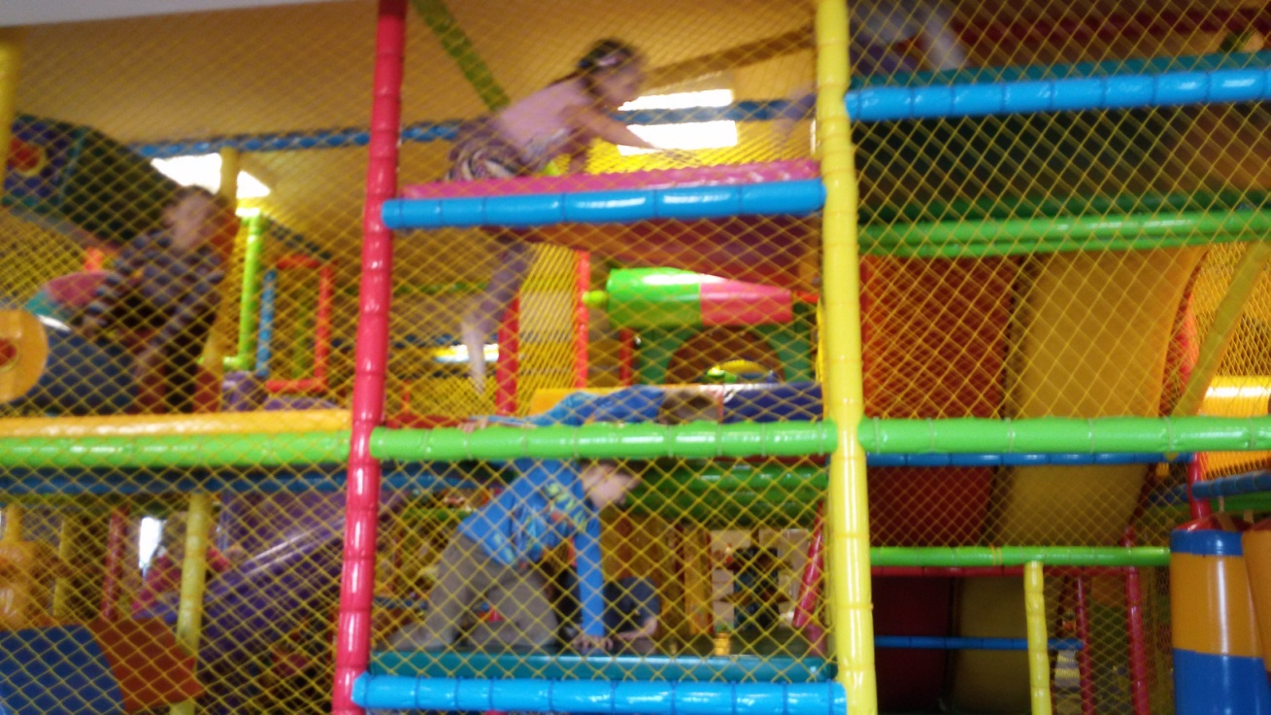

**Występ teatralny –**

„Figle Pana Bałagana”

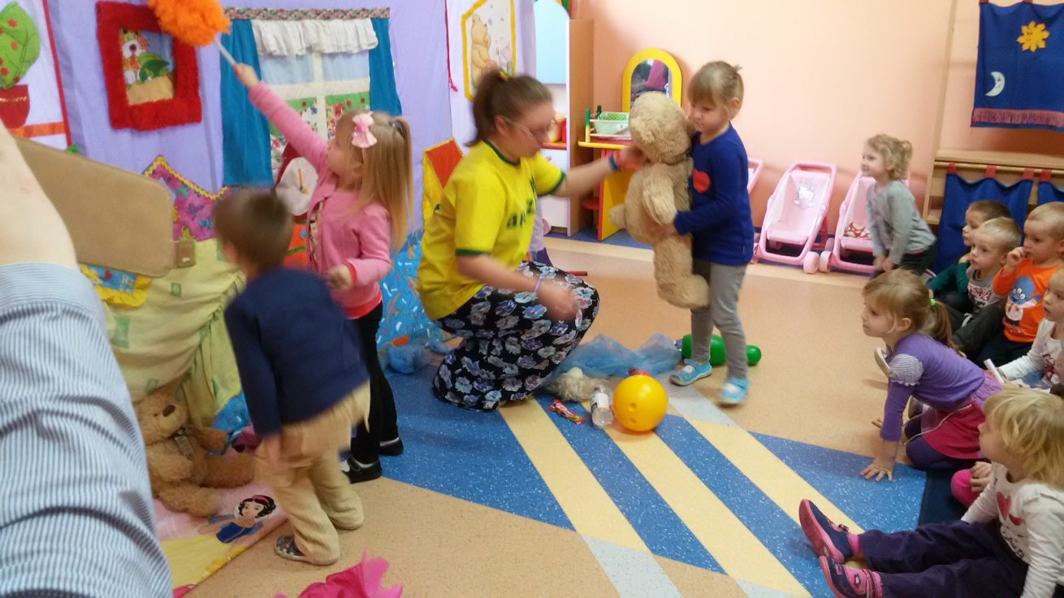

„Wizyta Mikołaja w przedszkolu”

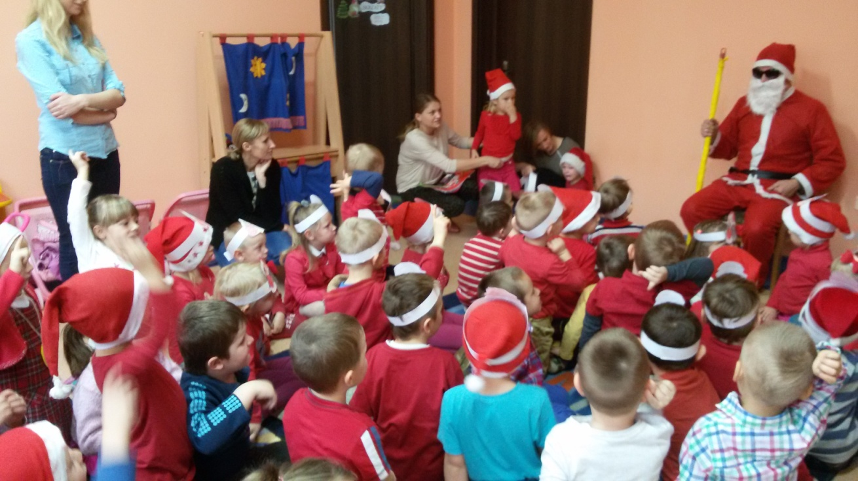

„Spotkanie Wigilijne”

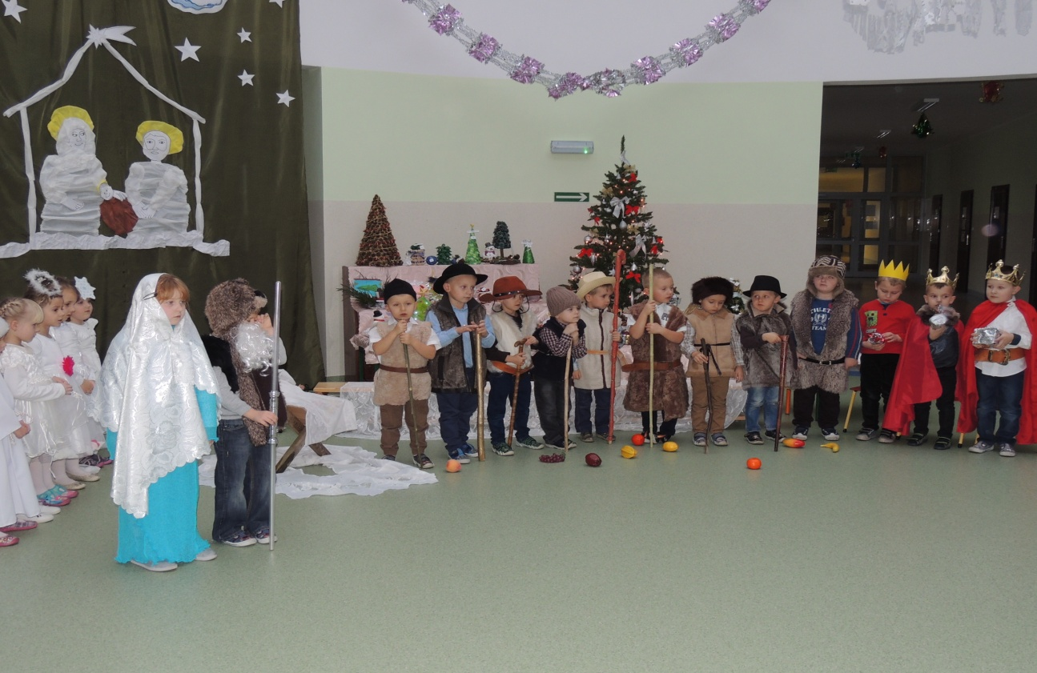

**„Jeżyk Cyprian i magiczny kamień”**

Była już późna noc pełna migocących gwiazd na całym niebie. Gdy jeżyk Cyprian już miał ułożyć się do snu zobaczył coś co spowodowało, że znieruchomiał. Z wysokiej góry u dołu której leżał turlał się wielki kamień. Turlał się cały czas w dół i w dół. Najpierw Cyprian zaczął liczyć ile czasu on się tak toczy. Jeden… Dwa… Trzy… Ale wtedy zobaczył, że teraz kamień turla się wolniej i wolniej. Z jednej strony chciało mu się już spać, ale z drugiej był bardzo ciekaw kto ten kamień w dół spuścił.

Mógł to być borsuk Emil, ale on o tej porze już na pewno spał. Emil zawsze wcześnie szedł spać. Mówił, że to dlatego, że jest śpiący, ale Cyprian miał o tym swoje zdanie. Jak kiedyś był u Emila w norce zobaczył jego pokój do spania. Był to najfajniejszy pokój do spania jaki Cyprian kiedykolwiek widział. Najbardziej podobało się Cyprianowi łóżko. Nie było ono nawet specjalnie duże – wielkością pasowało akurat na Emila. Właściwie dla Cypriana byłoby też w sam raz. Jeże są mniejsze od borsuków. Jak Cyprian się zastanowił to uświadomił sobie, że większość łóżek jest dla niego akurat lub nawet często trochę za duża. Więc tu nie chodziło o wielkość. Chodziło raczej o ciepło kołderki – najcieplejszej kołderki jaką Cyprian spotkał i pod którą zdarzyło mu się wyciągnąć. Chodziło też o miękką poduszeczkę, która była w falujące wzory, która jak się na niej położyło wydawała się szeptać cichutko do zasypiającego Emila. Cyprian też lubił takie szepty podczas zasypiania. Czasami nawet sam sobie szeptał żeby mu się milej zasypiało.

W czasie kiedy Cyprian się tak zastanawiał kamień toczył się dalej. Cały czas w dół i w dół. Cztery… Pięć… Sześć… Mimo, że się turlał wolniej i wolniej Cyprian widział go całkiem nieźle. Obserwował go chwilę po czym dalej wrócił do swojego śpiącego zastanawiania się nad osobą, która kamień spuściła.

Mógł też to być lisek Kryspian. On – jak nie było jeszcze późno w nocy to potrafił wpaść na takie pomysły. Kryspian miał też najbardziej miękkie futerko, wśród zwierzątek, które Cyprian znał. Cyprian nigdy mu tego nie mówił, ale zazdrościł Kryspianowi puszystego ogona. Takiego ogona, którym można się świetnie otulić gdy jest chłodno. Tak, żeby było ciepło nawet wtedy gdy się chce zasnąć na dworze pod drzewem.

A kamień toczył się cały czas w dół. Wolniej i wolniej. Siedem… Osiem… Cyprian zaczął mu się dokładniej przyglądać gdy on się tak staczał w dół i w dół. Żeby go lepiej zobaczyć musiałby się podnieść, ale znalazł sobie tak miłe miejsce do leżenia. Było mu tak ciepło i wygodnie, że nie ruszył się już z miejsca.

Cyprian zamknął już oczy i słuchał tylko z odległości jak kamień stacza się w dół i w dół. Turlanie kamienia słychać było cały czas jeszcze dość wyraźnie. Cyprian wsłuchiwał się w nie bardzo uważnie. Oddychał spokojnie i po cichutku… Wdech… Wydech… Wdech… Wydech… Dzięki temu turlający się kamień cały czas było słychać.

I wtedy uświadomił sobie, że taki turlający się kamień w nocy, który tak dobrze widać i słychać to nie może być zwyczajny kamień. Nawet wtedy gdy już się całkiem zasypia. To na pewno musi być magiczny kamień. Taki kamień, który warto będzie obejrzeć sobie dokładnie. Ale to dopiero będzie jutro rano.

Oddychając spokojnie z zamkniętymi oczami Cyprian policzył jeszcze troszeczkę. Dziewięć… Dziesięć… I wreszcie zasnął…



**„ Pisze Pani na maszynie”** – masażyk

**Pisze pani na maszynie** (palcami uderzaj po plecach ),

**Stop, przecinek** (pociągnij lekko za ucho prawe),

**Stop, przecinek** (pociągnij lekko za ucho lewe),

**Świeci słońce** ( masaż całą dłonią po plecach),

**Idą konie** (lekkie uderzenia pięściami po plecach),

**Biegną konie po betonie** ( bokiem dłoni uderzamy po plecach),

**Płynie sobie kręta rzeczka** (bokiem dłoni krętą linią przesuwamy wzdłuż kręgosłupa)

**Idą panie na szpileczkach** (palcami wskazującymi uderzamy po plecach),

**Pada, pada drobny deszczyk** ( wszystkimi paluszkami lekko uderzmy po plecach)

**Czujesz dreszczyk?** (lekki chwyt za szyję ).

**„ List do Babci” –** masażyk

**Kochana Babciu**.**(Dziecko siedzi zwrócone do nas plecami, masujemy jego plecy- wygładzamy papier Piszemy palcem na plecach dziecka,)**

**KROPKA. (z wyczuciem naciskamy plecy w jednym miejscu.)**

**Pisze Ci, że mam w domu kotka (Kontynuujemy pisanie),**

**KROPKA. (znów stawiamy kropkę.)**

**Kotek chodzi, (Kroczymy palcami,)**

**kotek skacze, („skaczemy”, opierając dłoń na przemian na przegubie i na plecach. ) kotek drapie, (Delikatnie drapiemy dziecko po plecach,)**

**kotek chrapie. (opieramy na nim głowę i udajemy chrapanie.)**

**Składamy list, (Krzyżujemy ręce dziecka,)**

**naklejamy znaczek (dotykamy jego czoła wewnętrzną stroną dłoni.)**

**i zanosimy na pocztę. (Bierzemy dziecko na ręce i spaceru**

**„Rodzina”** - zabawa paluszkowa dla najmłodszych

**Ten pierwszy to nasz dziadziuś** - chwytamy kciuk dziecka  
**A obok babunia** - prostujemy palec wskazujący dziecka  
**Największy** - to tatuś - wielki palec  
**A przy nim mamusia** - serdeczny palec  
**A to jest dziewczynka mała** - mały palec  
**A to twoja rączka cała** - podnosimy rękę dziecka do góry

**

**Aby usprawnić język:**

* mlaskamy,
* układamy język w rurkę,
* kląskamy (jak robi konik?),
* wypychamy językiem policzki,
* układamy język w „koci grzbiet”,
* wsuwamy język pod górną i dolną wargę,
* przesuwamy język na boki w jamie ustnej,
* dotykamy czubkiem języka kolejnych zębów,
* formujemy język szeroko i wąsko w jamie ustnej,
* przesuwamy czubek języka zygzakiem po podniebieniu,
* przesuwamy czubek języka od górnych zębów wzdłuż podniebienia.

**Aby usprawnić wargi:**

* cmokamy,
* parskamy, prychamy,
* na przemian robimy „dzióbek” i rozszerzamy usta,
* wydymamy, zaciskamy, rozluźniamy, masujemy wargi palcami,
* układamy wargi jak do wymawiania samogłosek: A, O, U, E, Y, I,
* przy zaciśniętych zębach, naprzemiennie zakładamy wargi na siebie.

**Aby usprawnić policzki:**

* poruszamy policzkami jak żaba,
* napinamy policzki wraz z wargami,
* wydymamy je i wciągamy do wewnątrz,
* masujemy policzki dłońmi, okrężnymi ruchami.

**Aby łatwiej uzyskać głoski: SZ, CZ, Ż, DŻ**:

* cofamy czubek języka wzdłuż podniebienia,
* czubkiem języka dotykamy wałka dziąsłowego,
* czubkiem języka kreślimy kółka na podniebieniu miękkim,
* czubkiem języka dotykamy na przemian dwóch górnych ostatnich zębów,
* próbujemy dmuchać na czubek języka uniesiony do podniebienia, równocześnie przyciskając policzki dłońmi (język nie może przywierać do podniebienia, żeby powietrze nie przedostawało się bokami).

**JAK UCZYĆ DZIECKO GŁOSKOWANIA**

***GŁOSKOWANIE -*** *to ćwiczenie słuchu fonematycznego (bardzo ważny etap w nauce czytania).*

*Głoskowanie, to dzielenie wyrazu na głoski, czyli pojedyncze dźwięki, które dziecko słyszy, np.*

* ***kwiat*** *głoskowany to  k-f-i-a-t,*
* ***ogród*** *to o-g-r-ó-t,*
* ***szafa*** *to sz-a-f-a .*

*Ważne żeby to wiedzieć, ucząc w domu głoskowania. Najprostsze ćwiczenia to najpierw sprawdzanie, czy dziecko "słyszy", co jest na początku wyrazu i na końcu. Do takich ćwiczeń, należy na początku*

*wybierać proste wyrazy ( np. bez zlepków spółgłosek).*

*Pokazujesz obrazek i pytasz: - Co to jest?*

*Następnie: - Co słyszysz na początku, a co na końcu?*

*Może być bez obrazków, ale z przedmiotami, zabawkami, lub z wymyślonymi na bieżąco wyrazami.*

*Potem, głoskujcie całe wyrazy, ale na początek 2-3 głoskowe, typu: as, osa, oko, nos, ucho (****głoski to u-ch-o****).*

*Kartoniki, potrzebne są do budowania schematów wyrazów (potem zdań), najpierw układamy  białe.*

*Mówisz,* ***nos*** *i prosisz, by dziecko ułożyło tyle kartoników, ile słyszy głosek. Powinny pojawić się 3 kartoniki. Dalszy etap, to układanie schematów z czerwonych i niebieskich kartoników, czyli zaznaczanie spółgłosek (niebieski kolor) i samogłosek (czerwony) Zaczyna się zazwyczaj od samogłosek.*

*Prosto jest dziecku wytłumaczyć, że:*

***SAMOGŁOSKA*** *to taka głoska która jest SAMA - nic się do niej nie przyczepia i można ją długo śpiewać np: aaaaaaaaaaa, eeeeeee, iiiiiii, uuuuuuuuuuuuu, itd.*

***SPÓŁGŁOSKA,*** *ma zawsze kogoś do "spółki" czyli jest połączona (najczęściej z yyyyy) i trzeba ją wymawiać krótko bo inaczej przyczepia się to yyyyy.*

*Kolejny etap, to czerwone z niebieskimi razem np: m-a-m-a, sz-a-f-a (bez liter tylko czyste, z odpowiednim kolorem kartoniki).*

*Dziecko do takich ćwiczeń fonematycznych nie musi znać alfabetu.*

*Alfabet to zapis graficzny głosek (liter), a na etapie głoskowania nie jest ta znajomość potrzebna, chodzi o to, żeby słyszeć dźwięk.*

*Dodatkowo, ćwiczenia analizy i syntezy słuchowej, czyli:*

*mówisz wyraz np.* ***oko****, a dziecko głoskuje* ***o-k-o****, (ANALIZA)*

*lub głoskujesz:* ***o-k-o,*** *a dziecko mówi ci co to za wyraz,* ***oko****. (SYNTEZA)*

*Oba rodzaje ćwiczeń są bardzo ważne.*

*Czyli nie tylko, czy dziecko dzieli na głoski, ale też czy słysząc głoski, potrafi w głowie „usłyszeć", jaki to wyraz.*

***Głoska*** *–podstawowy dźwięk ludzkiej mowy, który można usłyszeć, inaczej to najmniejsza część wymówionego wyrazu:*

*– samogłoski (głoski zgłoskotwórcze): a, ą, e, ę, i, o, u, (ó), y;*

*– spółgłoski: b, c, cz, ć, d, dz, dź, dż, f, g, h, j, k, l, ł, m, n, ń, p, r, s, sz, ś, t, w, z, ź, ż;*

***Sylaba*** *–jest to część wyrazu utworzona przez samogłoskę (warunek konieczny), albo samogłoskę ze spółgłoską (lub spółgłoskami), np: u-li-ca, ul, O-la, do-mek, pies, chrząszcz, bank.*

***Przykłady głoskowania:***

* ***podłoga***

*3 sylaby  pod-ło-ga ( lub po-dło-ga)*

*7 głosek  p-o-d-ł-o-g-a*

*7 liter      p-o-d-ł-o-g-a*

*Widać wyraźnie, że tu liczba głosek i liter pokrywa się.*

Pomóż jelonkowi bezpiecznie wrócić do domu. Wybierz odpowiednią dróżkę i pomaluj ją kredką bądź ołówkiem ☺

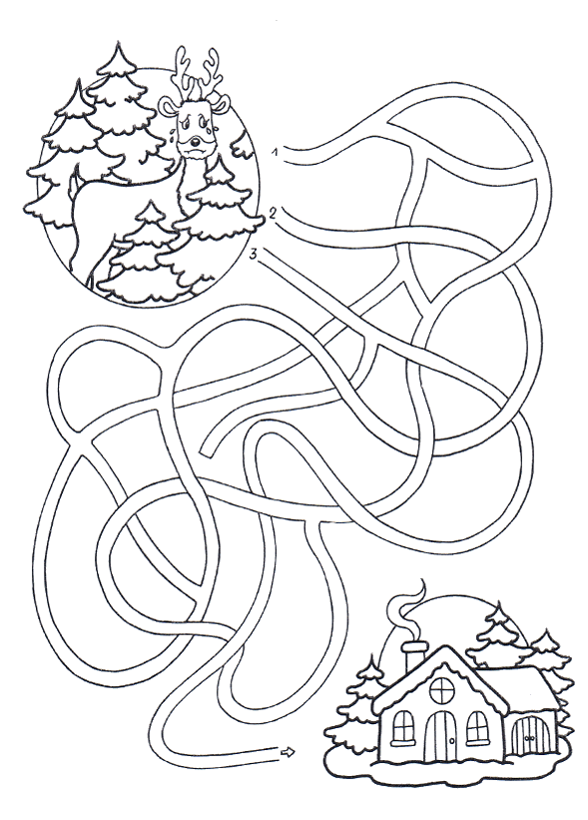

*Do zobaczenia*

*w kolejnym numerze gazetki*

*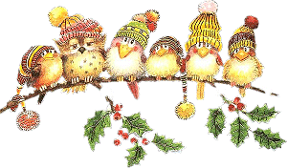„Z życia przedszkola”*

***katarzynastachniak@wp.pl***